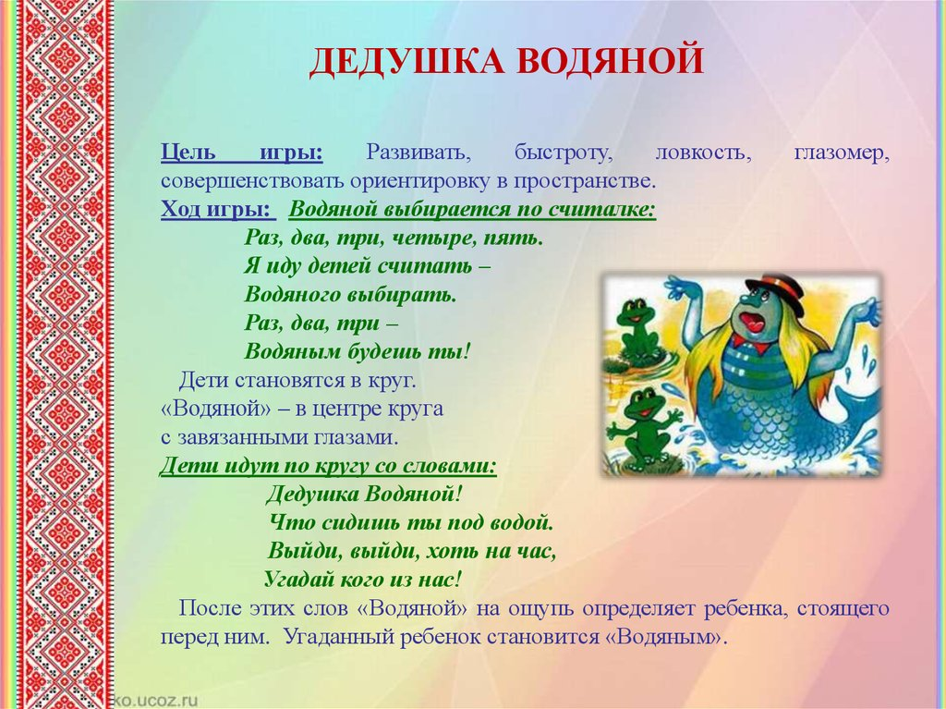***Русские народные игры для детей.***

**Игра** естественный спутник жизни ребенка, источник радостных эмоций, обладающий великой воспитательной силой. Поэтому в своей работе мы всегда обращаемся к игре: как к дидактической, так и к народной. Народные игры являются неотъемлемой частью нравственно - патриотического воспитания детей. Но, не зная истоков игры, не учитывая их национальные особенности, колорит, нельзя говорить, что воспитательное значение народных игр раскрыто полностью. Чтобы заинтересовать детей русской народной подвижной игрой, мы, взрослые должны, прежде всего, сами знать историю их появления, их воспитательное значение.

**Русская народная игра** – это школа воспитания, где удивительно совершенные и ценные произведения народного творчества, создавались и оттачивались десятками поколений, вбирая в себя опыт целого народа. В ней свои «учебные предметы». Русские народные игры вызывают активную работу мысли, способствуют расширению кругозора, уточнению представлений об окружающем мире, совершенствованию всех психических и физических процессов, стимулирует переход детского организма к более высокой ступени развития. Игра развивает у детей ловкость, меткость, быстроту и силу, моторику, воображение, функции зрения, тренируют реакцию и координацию движений, воспитывают навыки общения, в них познаются этические нормы и законы физики. Игра формирует высокую нравственность. Русские народные игры издавна служили средством самопознания, здесь проявляли свои лучшие качества: доброту, благородство, взаимовыручку, самопожертвование ради других. Она учит премудростям жизни, добру и справедливости, чести и порядочности, любви и долгу. Народные игры разнообразны, развлекательны и эмоциональны. Они доступны для детей, начиная с дошкольного возраста, но не менее интересны и для взрослых. Раньше, после тяжелого трудового дня, взрослые с удовольствием принимали участие в играх детей, обучая их, как надо развлекаться и отдыхать.

**Русские народные игры очень многообразны:** детские игры, настольные игры, хороводные игры для взрослых с народными песнями, прибаутками, плясками. Характерная особенность народных подвижных игр - движения в содержании игры (бег, прыжки, метание, броски, передачи и ловля мяча, сопротивления и др.). Эти двигательные действия мотивированы сюжетом игры. Специальной физической подготовленности играющим не требуется. Они просты и общедоступны. В них каждый может найти себе активную роль по силам и способностям. Атрибуты для этих игр могут быть изготовлены самими играющими, большинство игр не требует специально оборудованного места. Даже для подвижных игр достаточно обычной лужайки или «пятачка» во дворе. В неё можно играть на прогулках, во время вечернего отдыха, на семейных праздниках. Использование народных игр позволяет нам донести до детей самобытность русского народа, колорит его обычаев, своеобразие русского языка, сформировать интерес к русской народной культуре, к ее традициям.

**По содержанию все народные игры легки и доступны ребенку.**

1) По характеру использования речевого сопровождения: с использованием (хороводные) или без;

2) По способу ведения: с выбором ведущего при помощи считалок или делением на подгруппы;

3) По характеру использования двигательных реакций: на развитие ловкости движений; на развитие быстроты реакции; на развитие глазомера; на развитие ритмичности;

4) По характеру проявления психических качеств: на развитие внимания; на развитие различных видов памяти (слуховая, зрительная, моторная); на развитие мыслительных реакций и творческого воображения; на развитие речи.

**В младшем** дошкольном возрасте, в соответствии с возрастными особенностями и возможностями, из народных игр могут использоваться игры-забавы, игры с народными игрушками, подвижные игры, изредка хороводные.

**В старшем** дошкольном возрасте могут использоваться все виды народных игр. Старшие дошкольники должны уметь играть в народные игры самостоятельно. К этому возрасту у них уже складываются предпочтения. Самым ярким выражением культуры любого народа для дошкольников являются праздники проявление духовной жизни народа: они давали заслуженный отдых, ими удовлетворяли потребность в общении, они были своего рода собранием, театром, где присутствующие выполняли одновременно две роли – и зрителя, и актера. К ним относятся такие праздники как встреча Нового года, Рождество, Масленица. Тесная связь народных праздников с природой, народно-хозяйственным календарем, повлияла на жизнестойкость этих праздников, придала им своеобразие и национальную окраску.

У наших детей есть прекрасная возможность, играя, прикоснуться к особенностям жизни, истории, обычаям русского народа, познать радость общения со сверстниками и взрослыми.

